第1节 磁现象

【教学目标】
一、知识与能力
1.知道磁性、磁体、磁极的概念
2.知道磁极间相互作用的规律。
3.了解磁感线，并会用磁感线来描述磁场。
4.知道用磁化的方法可以使一些物体获得磁性以及生活中的一些磁化现象。
二、过程与方法
1.观察磁极间相互作用的实验，经历探索磁极间相互作用规律的实验探究，认识磁极间相互作用的规律。
2.通过讨论磁极间相互作用的规律及判断物体是否有磁性等问题，使学生能够利用物体的磁性分析问题。
3.通过对磁场概念的建立和对磁场的描述来培养学生的观察能力、抽象思维能力和空间想象能力。
三、情感、态度与价值观
1.通过了解我国古代对磁的研究所取得的成就，进一步提高学生学习物理的兴趣。
2.在探究过程中培养合作意识。
【教学重点】
1.知道磁极间相互作用的规律。
2.磁场的描述方法。

【教学难点】
磁场、磁感线概念的建立。
【教学突破】
关于磁极间相互作用的规律，教师可以做演示实验，最好是指导学生将条形磁铁的两极分别靠近小磁针的N极，观察其现象。关于磁场，可以结合教科书中的情景对话，说明磁体之间的作用力具有特殊性——可以不相互接触，并由此提出“是不是两个磁体之间有看不见的东西”的问题，让学生讨论后说明磁场的客观存在。然后通过在条形磁体周围的不同位置放置小磁针，观察小磁针N极所指的方向，并试着描绘出磁场的方向，进而认识到在磁体的四面八方都存在着磁场，为了形象描绘磁场，从而引入磁感线，可以通过教具模型或计算机展示立体的磁场。
【教学准备】
◆教师准备
指南针、各种磁体、小磁针、磁场模型、多媒体教学课件、图片等。
◆学生准备
条形磁体、蹄形磁体、铁片、铁屑、铁钉、大头针、订书钉、铁架台、细线、小磁针、铜片、木块、铝片、塑料、陶瓷、棉线等。
┃教学过程设计┃

教学过程 | 批注
一、情境导入。  情景：(课件展示)1998年美国“发现号”航天飞机上使用的探测宇宙秘密的仪器——阿尔法磁谱仪。  师：你知道阿尔法磁谱仪吗？你还知道哪些关于磁的知识？  说明：学生回答后，对学生及时进行表扬和鼓励。  师：磁现象在生活中有广泛的应用。今天，我们一起来研究有关磁现象的基本知识。 | 这样不但引入了课题，还激发了学生学习物理的兴趣。结合我国的科技成就，有利于对学生进行爱国主义教育，有利于培养学生热爱科学的情感；对学生的回答及时给予肯定和鼓励，有助于学生学习态度的培养，让学生乐于学习，体会到学习的成功。
二、进行新课。  (一)认识磁体。  1.磁性、磁体和磁极。  师：各小组都有一些物质(铁片、铁屑、铁钉、大头针、订书钉、铁架台、细线、小磁针、铜片、木块、铝片、塑料、陶瓷、棉线等)，你能用什么方法对这些物质进行分类？请说出你的分类标准。  学生讨论交流，尝试对物质进行分类，教师巡视了解学生的情况。  引导学生将物质按照能否被磁铁吸引分类。  能够被磁铁吸引的物质：________________________________________________________________________。  不能被磁铁吸引的物质：________________________________________________________________________。  总结：①磁性：物体具有吸引钢铁、镍、钴等物质的性质。②磁体：具有磁性的物体。  出示条形磁体，引导学生分别用条形磁体的两头和中间去吸引铁屑，观察现象。  学生进行实验探究，归纳总结：条形磁体的两端磁性最强，中间磁性较弱。  教师总结：③磁极：磁体磁性最强的部分叫磁极。  利用多媒体或结合课本展示：磁体静止时，如果它的周围没有别的磁体存在，它的两极总是分别指向南北两个方向的，指南的一端叫南极(S极)，指北的一端叫北极(N极)。  2.磁极间相互作用的规律。  师：既然磁体有两个磁极，那么，磁极间相互作用的规律是什么？谁能设计一个实验来验证，从而得出结论？  学生展开讨论交流，设计实验并进行实验，观察现象，教师巡视了解学生的情况。  学生完成实验后进行总结。磁极间相互作用的规律是：同名磁极相互排斥，异名磁极相互吸引。  课件展示我国古代对磁现象的认识和利用——指南针(司南)。  (二)磁体周围有什么。  1.磁场的基本性质。  师：磁体间能发生相互作用的本质原因是什么？是不是两个磁体之间有看不见的东西？让我们先做一组小游戏。  游戏一：让小磁针动起来。  思考：怎样才能让小磁针动起来？  引导学生总结：可能采用的方式有用手拨、用嘴吹、用磁体去靠近小磁针。  (引思)用手拨——是(看得见的)手使小磁针动，且手与小磁针接触。  用嘴吹——是(可感知的)空气使小磁针动，且空气与小磁针接触。  用磁体去靠近小磁针。  小结：(1)要有物质(物体)直接接触小磁针并产生作用时，小磁针才会动起来；(2)磁体靠近小磁针时，能使小磁针动，说明磁体与磁针间存在着某种物质。  师：这种物质叫“磁场”，它是由磁体产生。虽然它看不见、摸不着，但我们可以利用实验去感知它，包括感知它的某些特性。磁场的基本性质就是对放入其中的磁体产生力的作用，不同位置的磁场有强弱大小之分，表现为对处于该位置磁体的作用力的大小。  学生动手完成教材图7—1—6所示的实验，观察现象，思考问题：在磁体周围的不同位置，小磁针受到的力的大小和方向是不是都不同？这说明了什么？  引导学生结合教材中的对话展开讨论。  总结：磁场有大小，有方向，而物理学中正是把处于空间某一点的小磁针的N极的指向规定为这一点的磁场方向。  2.磁感线。(为了描述磁场而规定的一种物理模型，磁体周围没有磁感线)  游戏二：小磁针排队。让很多的小磁针在条形磁体周围排队(投影)，让学生用曲线画出小磁针排队的路线。  师：同学们，你们在无意之中已经找到了一种形象化地描述磁场的方法，你所画的曲线在物理学中叫做“磁感线”。不过，老师要提醒你，磁感线只是假想的物理模型，实际并不存在。  利用立体磁感线模型板上的小磁针在磁体周围空间排队，让学生了解磁场空间的立体性。  补充探究：将透明薄玻璃板置于条形、蹄形磁体之上，在板上均匀撒上铁屑，轻轻敲击玻璃板，直至铁屑形成条纹状。让学生再次整体感知磁场的特性。  学生活动：画蹄形磁体的磁感线。  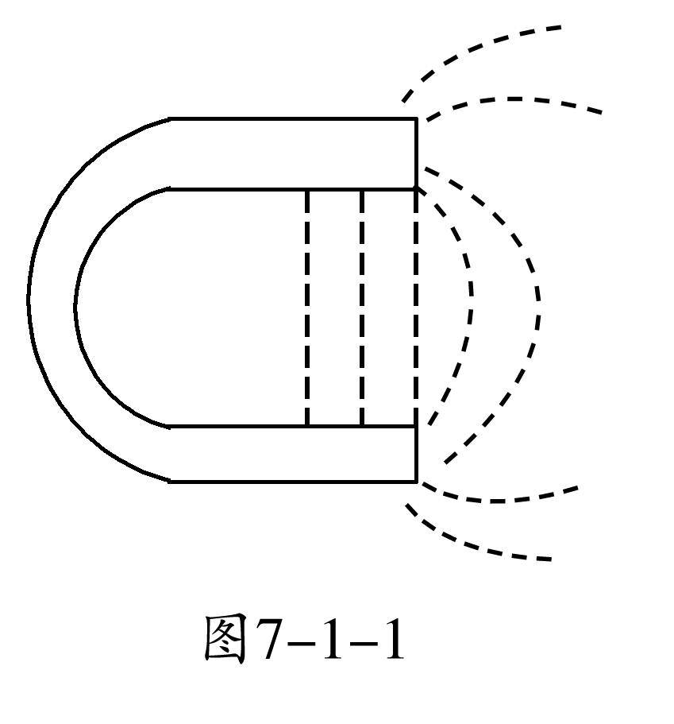  (三)磁化的秘密。  提出问题：物体如何才能具有磁性？物体在什么情况下会失去磁性？  演示实验(如果有条件，最好让学生参与探究实验)：教材图7－1－12.学生观察实验现象。  展开讨论交流，师生共同总结：铁和钢都可以用这种方法获得磁性，我们把这种现象叫磁化现象。使没有磁性的物体获得磁性的过程叫磁化。铁和钢制的物体都能被磁化。  利用课件或教材展示，引导学生认识磁化和消磁。 | 教师及时对学生的表现给予肯定表扬和鼓励。  给学生充分的时间进行实验探究，教师指导，这样能够培养学生的动手能力、实验设计能力、交流合作能力和归纳能力。教学中也可以适当补充一些资料，如：磁体可以分为天然磁体和人造磁体，通常我们看到和使用的磁体都是人造磁体，它们都能长期保持磁性，通称为永磁体。  生生、师生合作开展科学探究。让学生经历从物理现象和实验中归纳科学规律的过程，培养学生的归纳能力，激发学生的问题意识及猜想意识。  用游戏激发学生主动探究的热情，在探究中领悟磁的本质，并寻找到一种描述磁场的方式，这样很好地体现了本课的设计理念“释放学生心灵，张扬学生个性”，化难为易，突破本课重难点。  注重科学探究，提倡学习方式多样化，渗透科学研究方法的指导，让学生体会科学探究在物理研究中的价值。可以补充说明：铁钉被磁化后，磁性容易消失，称为软磁体；钢被磁化后，磁性能够长期保持，称为硬磁体或永磁体。钢是制造永磁体的好材料。磁化有害的一面：机械手表磁化后，走时不准；彩色电视机显像管磁化后，色彩失真。有利的方面：钢针磁化后，可以用来制作指南针。
三、反思总结，布置思考题。
1.请学生总结本节课的主要内容，教师再作适当的补充。
2.教师进一步强调本节课的重点、难点和关键点，请学生反思探究中的收获和缺陷，提出自己的感悟并作评估、交流。
3.布置课外活动及课后作业。
(1)课外活动：自制“指南针”。
(2)家庭作业：“自我评价”第1、2题。

┃教学小结┃

【板书设计】
第1节 磁现象
(一)认识磁体
1.磁性、磁体和磁极。
2.磁极间相互作用的规律。
同名磁极相互排斥，异名磁极相互吸引。
(二)磁体周围有什么
1.磁场的基本性质：对放入其中的磁体产生力的作用。
2.磁场。
(1)性质：传递磁极间的相互作用。
(2)方向：小磁针静止时北极所指的方向为该点的磁场方向。
(3)磁感线：实际不存在，是为了形象、方便地描述磁场而引进的。
(三)磁化的秘密
磁化：使没有磁性的物体获得磁性的过程叫磁化。
【教学探讨与反思】
本节课适当结合多媒体教学课件，充分利用教材中的插图等资料，引导学生开展探究活动，通过小游戏巧妙地突破了难点。教学中注意渗透一种研究物理问题的重要思想——看不到、摸不着的物质可以通过它的一些外在表现来认识它、研究它。在教学中一定要组织学生认真观察实验，同时加以适当的练习，以强化学生对知识的把握，同时联系生活中的实际例子，实现知识的迁移和运用，从而体现“从物理走向社会”的教育理念，增强学生爱国主义意识以及学习物理的兴趣。

